OHLA ŽS, a.s.  Tuřanka 1554/115b  Brno, Slatina  627 00 | 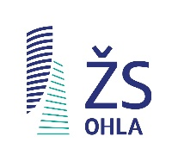
DIVIZE M-Morava OLOMOUC, Tovačovského 22, 772 00 Olomouc

VĚC :

Prohlašujeme a potvrzujeme, že předmětné stavební dílo :

„FN Olomouc – Nástavba budovy A„

je za podmínek obvyklého a dokumentaci určeného použití bezpečné a že při jeho zhotovení byla přijata opatření, kterými je zabezpečena shoda všech použitých (zabudovaných) výrobků a materiálů s technickou dokumentací ve smyslu ustanovení stavebního zákona a zákona č. 22/1997 Sb. o technických požadavcích na výrobky a pozdějších změn a doplňků, jakož i předpisů souvisejících.

V Olomouc dne 22.6.2022

……………

Petr Jonáš
vedoucí projektu

